Scripting för ingame menyer , för beskrivning av positioner och utséende

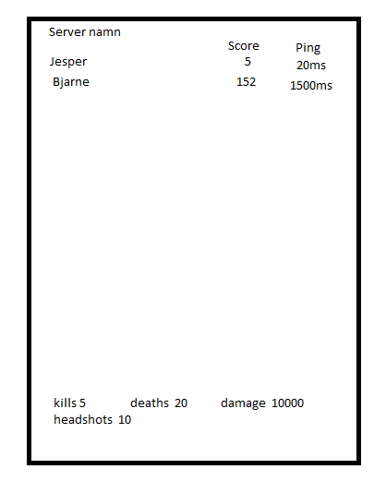

Scripting för ser ver logik, så clienterna blir synkroniserade. Som kan förflytta plattformer och deras rörelse, sedan kan man skripta respawn och pickups.